江苏省仪征中学2024-2025学年度第二学期高三生物学科作业
提升性练习5
研制人：谢 涛 审核人：苏楠楠
班级： 姓名： 学号： 时间： 作业时长：75分钟
一、单项选择题：共14题，每题2分，共28分。每题只有一个选项最符合题意。
1．下列关于细胞生命历程的叙述错误的是（ ）
A．人体内可以同时存在无丝分裂、有丝分裂和减数分裂三种细胞分裂的方式
B．衰老细胞中会出现细胞周期停滞、生物大分子受损、ATP合成效率下降等现象
C．人体肿瘤细胞可大量摄取葡萄糖并产生酒精，改变机体局部微环境实现免疫逃逸
D．细胞凋亡过程中，细胞表面产生许多含有染色质片段的泡状突起并形成凋亡小体
2．下图为线粒体与溶酶体之间的三种相互作用示意图。相关叙述正确的是（ ）
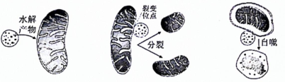
A．溶酶体中的水解酶在游离的核糖体中合成，线粒体可以为该过程提供能量
B．溶酶体水解大分子得到的葡萄糖等产物可进入线粒体，为有氧呼吸提供原料
C．溶酶体可为线粒体的分裂标记裂变位点，该过程是与细胞分裂同步进行的
D．功能失调的线粒体产生氧自由基导致细胞衰老，并主要以自噬方式被清除
3．“咸”“苦”“甜”等味觉感知依赖于味蕾中的不同味细胞，下图表示不同味觉的转导机制。相关叙述错误的是（ ）
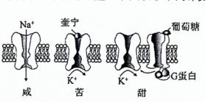
A．味蕾中的味细胞属于感受器，味觉产生于大脑皮层
B．Na⁺以协助扩散的方式进入细胞，使“咸”感知相关的细胞产生兴奋
C．奎宁通过阻止K⁺外流，可使“苦”感知相关细胞的质膜外侧膜电位由正变负
D．淀粉、纤维素等多糖没有甜味，是由于其无法进入味蕾中的神经上皮细胞
4．下列关于实验操作或现象的叙述错误的是（ ）
A．用菠菜叶进行观察叶绿体实验时，因上表皮与栅栏组织相连而更容易被撕取
B．用成熟黑藻叶观察质壁分离时，因细胞质中含叶绿体而使原生质层易于分辨
C．天竺葵叶片经光照和脱绿处理后，叶肉细胞中的叶绿体能够被碘液染成蓝色
D．紫色月季叶中色素用有机溶剂层析，紫色花青素因溶解度低而离滤液细线最近
5．分布于非洲等地的肺鱼是一类古老动物，在淡水中用鳃呼吸，短时间缺水时可利用鳔呼吸，具有很多适应陆地生活的特征。下列相关叙述正确的是（ ）
A．相较于其他陆生动物，肺鱼对陆地环境的适应能力更强
B．经常出现的干旱使古代鱼类产生了用鳔呼吸的变异类型
C．不同地区的肺鱼都具备对干旱环境的适应能力，说明适应具有普遍性
D．肺鱼能利用鳔呼吸是证明陆生动物由水生动物进化而来的最直接证据
6．下列关于实验安全的叙述错误的是（ ）
A．若实验者皮肤沾染了苏丹Ⅲ，应立即用体积分数为50%的酒精冲洗
B．在观察植物根尖细胞有丝分裂的实验过程中，要注意实验室的通风
C．蘸有酒精的涂布器在火焰上燃烧时，手持涂布器的部位应低于火焰
D．进行DNA片段扩增及电泳鉴定实验操作时，必须要戴一次性手套
7．真核细胞转座子有逆转录转座子和DNA转座子之分，可在染色体内部和染色体间转移。该过程依托转座酶将转座子两端特定序列进行切割，再将其插入到DNA分子的特定位点中，具体机制如下图①和②所示。下列相关叙述错误的是（ ）
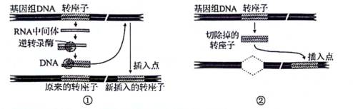
A．转座酶和限制性内切核酸酶均可破坏磷酸二酯键
B．转座引起的变异类型有基因突变、基因重组和染色体变异
C．DNA转座子只改变其在染色体上的位置，总数保持不变
D．逆转录转座子通常存在于外显子等不易于转录的区域
8．古诗词中蕴藏着丰富的生物学知识，下列相关叙述正确的是（ ）
A．“争渡，争渡，惊起一滩鸥鹭”，荷塘中的一滩鸥鹭是一个种群
B．“雨气朝忙蚁，雷声夜聚蚊”，影响蚊、蚁活动的生态因子是湿度和声音
C．“最怜蝴蝶双飞舞，只作庄周一梦看”，蝴蝶婚飞说明种群的繁衍离不开信息传递
D．“落红不是无情物，化作春泥更护花”，体现了生态系统中物质和能量的循环再生
9．下列关于免疫的叙述错误的是（ ）
A．B细胞与T细胞成熟后，均可经过血液循环等途径进入淋巴结等外周淋巴器官
B．一个B细胞只针对一种特异的病原体，活化、增殖后只产生一种特异性的抗体
C．辅助性T细胞表面特定分子发生变化并与B细胞结合，为激活B细胞的第二信号
D．树突状细胞能将抗原加工后呈递给初始T细胞刺激其活化，启动特异性免疫反应
10．下图为动物经历压力或创伤时体内发生的部分生理反应，相关叙述正确的是（ ）
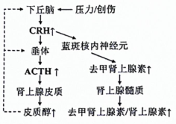
A．CRH为促肾上腺素释放激素，靶细胞主要是垂体细胞和蓝斑核内神经元
B．皮质醇应直接与下丘脑和垂体质膜上的受体结合，抑制相关激素的分泌
C．去甲肾上腺素和肾上腺素在调节血糖过程中相抗衡，为应激反应做准备
D．图中的去甲肾上腺素也可作为神经递质参与生命活动的调节

11．下列关于体细胞克隆猴的叙述正确的是（ ）
A．核移植操作之前，必须先用显微操作法对供核细胞进行取核
B．重构胚需用物理或化学方法激活，以进行细胞分裂和发育进程
C．用遗传背景相同的克隆猴进行药物筛选，可避免实验误差
D．体细胞核移植的理论研究较为透彻，技术研究较为滞后
12．为了在实验室条件下更加快速高效提取真菌DNA，某团队研究出了一种利用NaOH裂解细胞并快速提取DNA的方法，主要操作步骤如下图。相关叙述错误的是（ ）
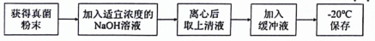
A．将真菌经液氮冷冻后进行研磨，可以获得已经充分破碎细胞的真菌粉末
B．利用NaOH溶液提取DNA，可省去低温下冷藏静置和用冷却酒精析出等步骤
C．NaOH溶液提取DNA的时间不宜过长且不能剧烈震荡，以免造成DNA损伤断裂
D．缓冲液除了中和碱性物质之外，还具有维持DNA酶活性、促进微生物生长等功能
13．酿制果酒在我国具有悠久历史，许多古老的酿酒工艺保留至今。下列叙述错误的是（ ）
A．多种微生物参与了发酵过程，其中发挥主要作用的是酵母菌
B．用于酿酒的水果要尽量清洗干净，以免杂菌污染使果酒变质
C．发酵的坛、罐不能用水果完全装满，上方最好留有一定空间
D．不同季节适合酿制不同果酒，酿制葡萄酒选择秋季较为合适
14．为探讨K⁺对小鼠体外胚胎发育的影响，将经体外受精获得的小鼠受精卵分别置于含0、2.5、12.5和50mmol·L⁻¹KCl的培养液中培养，观察各组胚胎的发育进程并统计数据，结果如下表。相关叙述错误的是（ ）
KCl浓度（mmol·L⁻¹） | 受精卵总数 | 2细胞胚（%） | 4细胞胚（%） | 桑葚胚（%） | 囊胚（%）
0 | 40 | 11（27.5） | 0（0） | 0（0） | 0（0）
2.5 | 115 | 105（91.3） | 101（87.8） | 102（88.7） | 88（76.5）
12.2 | 120 | 87（72.5） | 79（65.8） | 62（51.7） | 50（41.7）
20 | 50 | 43（86） | 10（20） | 0（0） | 0（0）
A．早期胚胎的体外培养过程需要控制好温度、气体环境和营养条件
B．当KCl浓度为0和50mmol·L⁻¹时，小鼠胚胎的发育出现明显阻滞
C．由上表数据可知，早期胚胎发育的不同阶段对钾离子的需求一致
D．钾离子可能通过引起细胞膜电位的改变来调节细胞分裂和早期胚胎发育
二、多项选择题：
15．某团队通过改变培养基中调节物质的比例，探究其对闭鞘姜种子生根和株高的影响，部分结果如下表。相关叙述错误的有（ ）
处理方式 | 生根率（%） | 根数 | 最长根长（cm） | 株高（cm）
NAA1.0mg/L+IBA0.5mg/L | 99.26 | 5.53 | 7.51 | 7.53
NAA2.0mg/L+IBA0.5mg/L | 93.33 | 4.87 | 7.07 | 6.70
NAA3.0mg/L+IBA0.5mg/L | 86.66 | 4.73 | 5.90 | 5.30
NAA4.0mg/L+IBA0.5mg/L | 80.00 | 3.40 | 3.57 | 5.43
NAA5.0mg/L+IBA0.5mg/L | 74.07 | 3.07 | 2.83 | 4.66
A．NAA、IBA都是植物生长调节剂，其分子结构和生理效应均相似
B．实验前闭鞘姜种子的消毒时间过长，可能会导致种子萌发率降低
C．IBA浓度相同时，NAA的浓度越低闭鞘姜生根壮苗的效果越好
D．由实验数据可知，NAA与IBA对闭鞘姜种子生根具有协同作用
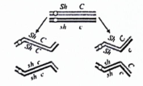
16．基因型为CcShsh的玉米进行减数分裂时，某一个卵母细胞内第9对染色体可发生如图所示的两种单互换。相关叙述正确的有（ ）
A．图示变异发生在四分体时期的姐妹染色单体之间
B．Cc和Shsh两对基因间由于互换而发生基因重组
C．若交换发生在Cc和Shsh两对基因相连区段内，则产生的是重组型配子
D．若产生ShC和shc配子各占1/2，则交换发生在Cc和Shsh两对基因相连区段外
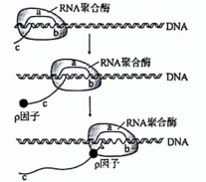
17．如图，在大肠杆菌基因转录起始后，p因子结合到c链上，随c链的延伸而移动，当RNA聚合酶遇到终止子暂停后，p因子移到c链的末端，催化c链与b链分离，并促使RNA聚合酶脱离，a、b链恢复双螺旋结构。相关叙述正确的有（ ）
A．该细胞中DNA复制、转录及翻译可同时进行
B．a链与c链左侧分别具有一个游离的磷酸基团
C．在基因转录的起始过程中不需要p因子协同
D．RNA聚合酶以b链终止子为模板形成c链上的终止密码
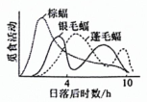
18．蝙蝠发出的超声波中包含年龄、性别等多种个体信息。下图为某林地三种蝙蝠的觅食活动示意图。相关叙述正确的有（ ）
A．蝙蝠用超声波进行“回声定位”，其信源和信宿相同
B．不同种蝙蝠可通过重叠超声波信号干扰对方的觅食等活动
C．三种蝙蝠占据相对稳定的觅食实际时间生态位，是协同进化的结果
D．研究三种蝙蝠的生态位还需考虑栖息地、天敌以及与其他物种的相互关系等
三、非选择题：共5题，共60分。除特殊说明外，每空1分。
19．（12分）光能为绿色植物光合作用提供动力，但光照过强会损伤光系统，引起光抑制现象。下图1为叶绿体内的部分代谢过程，其中①～③表示生理过程。请回答下列问题：
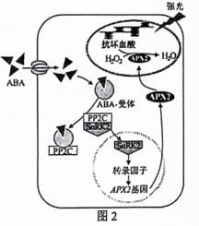
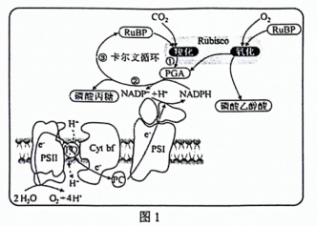

（1）光合作用中光反应过程的发生场所是____________，其上的光系统包括PSI和PSⅡ。当光照强度增强时，光反应产生的_________________等物质会随之增加，直接影响暗反应中_________________（填图中序号）过程，此时限制光合速率的非生物因素主要有______________________
（2）当光照过强时，PSⅡ会产生大量的_________________与O₂结合形成的O₂、H₂O₂等活性氧物质，但植物能通过多种方式对自身进行光保护。
I．当光照强度持续增强超过光饱和点后，叶绿体以其窄面向着光源，并沿_________________（填“垂直”或“平行”）于入射光方向排列，以减小叶绿体的受光面积。
Ⅱ．在强光下叶肉细胞中的花青素含量会增加，其在450-550nm（蓝绿光）有吸收峰，可减少_______________________（填物质）对光的吸收。
Ⅲ．强光下RuBP的氧化过程增强，可通过消耗_______________________以减少活性氧物质的产生，避免损伤光系统；还可通过产生______________________，参与卡尔文循环。
（3）研究发现，强光下脱落酸（ABA）对清除叶绿体中的H₂O₂和缓解光抑制起重要作用，主要机理如图2。PP2C是ABA信号途径的关键调节因子，据图可推测PP2C的作用最可能是___________________________（填“促进”或“抑制”）SnRK2的活化，从而影响APX2基因的表达。ABA发挥作用后，除正常降解外，还能形成糖基化的ABA-GE，当需要时ABA-GE又可快速水解释放出ABA。这种ABA含量的动态调控的意义是__________________________________________________________________________________（2分）。

20．（12分）人和高等动物摄食和胃肠道活动受神经、体液等多种方式调节，调节摄食行为的摄食中枢和饱中枢位于下丘脑的不同区域，摄食中枢兴奋促进进食，饱中枢兴奋使食欲下降，部分调节过程如下图。请回答下列问题：
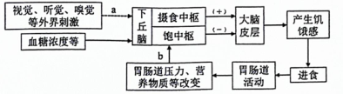
（1）调节过程a和b中，后天形成的是过程_____________。摄食中枢兴奋后产生饥饿感，促进进食，并引起_________（填“交感神经”或“副交感神经”）兴奋促进胃肠道活动。
（2）下丘脑中NPY/AgRP神经元能释放神经肽Y（NPY），若去除小鼠NPY/AgRP神经元，小鼠食欲下降，说明该神经元位于下丘脑_____________中枢，NPY可能会_________（填“促进”或“抑制”）交感神经兴奋。
（3）摄食和胃肠道活动还受多种激素调节。
①人体进食后胰岛素分泌增加，促进___________________（至少答两点），从而使血糖水平下降。胰岛素还可与脑部毛细血管壁细胞膜上的受体作用而透过血脑屏障，进而与下丘脑中NPY/AgRP神经元上的受体结合，使NPYmRNA的表达量______________________。该过程中脑部毛细血管壁细胞膜上胰岛素受体的功能是___________________。
②瘦素主要是由白色脂肪组织合成并分泌的一种蛋白质类激素，可通过抑制相关神经元活动减少进食。多数肥胖者常伴有血清瘦素水平升高且出现瘦素抵抗现象，该现象可能与瘦素受体_________________________（2分）有关。
（4）过度进食障碍患者对合理饮食的控制能力变弱，在短时间内摄入大量食物，引起诸多慢性健康问题。科研人员利用小鼠进行相关实验，用适量___________________清除健康小鼠肠道微生物，小鼠表现出过度进食症状，将健康小鼠的粪便微生物移植到过度进食障碍模型小鼠肠道中，观察______________________，并进一步测定小鼠____________________________，为过度进食障碍相关疾病提供治疗方向与策略。
21．（12分）红树林湿地是大陆和海洋间的生态过渡带。在全球气候变化和人类活动的双重干扰下，部分红树林湿地生态系统受到破坏，红树林湿地生态修复的核心是红树林群落修复，修复模式如图1所示。请回答下列问题：
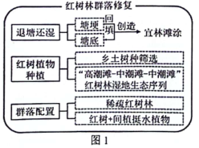
（1）红树林群落修复首先应退塘还湿，修复过程中往往需要筛选乡土树种进行种植，这些植物的根系应具有___________________（2分）等特点，该种选择体现了生态工程的________________原理。
（2）配置群落结构时应稀疏种植红树，为后期红树林的自然修复提供_______________________；在浅水区域的红树林间隙还可种植多种本地挺水植物，营造多样化水生生境，其目的是提高红树林生态系统的____________________________能力。
（3）红树林湿地所处地理位置独特，湿地沉积物中有机氮含量较高，氮循环主要过程如图2所示。
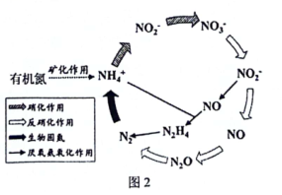
①螃蟹等底栖动物的穴居活动可加速有机氮矿化，其原因可能有_______________________（2分）。
②土壤中的硝化细菌与氮循环密切相关，可利用________________释放出的化学能将CO₂和H₂O合成糖类。
③红树主要吸收土壤中的_________________等含氮无机盐；若湿地中氮元素过量会造成富营养化，而图中的___________________作用可使湿地“脱氮”。
④湿地土壤是产生温室气体N₂O的主要场所，人类的___________________________（2分）等活动会增加N₂O的排放而加剧全球气候变暖。

22．（12分）近交系（指遗传背景清楚，基因纯合且相同，以同代雌雄交配维持所得品系）小鼠被广泛应用于研究。已知与小鼠毛色相关的三对等位基因（A-a，B-b，G-g）均为完全显性且独立遗传，其中B基因能控制黑色素合成，A基因与B基因同时存在时表现为野生色，有A基因而无B基因时表现为桂皮色，但只有G基因存在时其他基因才能合成色素，被毛为有色，否则为白色。某实验室饲养有四种基因型不同的白色近交系模型鼠，现将其雌鼠分别与基因型为aabbGG的巧克力色雄鼠M交配，每种配15窝，实验结果如下表。请回答下列问题：
杂交组合 | 四种模型鼠 | F₁仔鼠毛色
杂交组合 | 四种模型鼠 | 仔鼠总数 | 野生色 | 巧克力色 | 桂皮色 | 黑色
C1 | K系模型鼠 | 78 | 0 | 0 | 78 | 0
C2 | L系模型鼠 | 93 | 93 | 0 | 0 | 0
C3 | N系模型鼠 | 69 | 0 | 2 | 0 | 67
C4 | B系模型鼠 | 98 | 19 | 26 | 28 | 25
（1）上述小鼠毛色的遗传说明基因与性状间的数量关系是___________________。
（2）K系模型鼠的基因型为_______________。N系模型鼠的基因型有_______________（2分）。
（3）实验室需要定期对饲养的近交系模型动物进行遗传质量监测，根据实验结果，上述近交系模型鼠应予淘汰的有___________________（2分），原因是该近交系动物已经发生__________________或出现基因污染。
（4）研究发现鼠的被毛还受独立遗传的基因S与s控制，基因型为ss的鼠被毛呈现白斑，其他基因型则不呈现白斑。观察发现巧克力色雄鼠M带白斑，而杂交组合C1和C2所得子代均无白斑。则将杂交组合C1所得子代雄鼠与杂交组合C2所得子代雌鼠交配，所得F₂有色鼠中不能稳定遗传的比例为_______（2分），白色鼠的基因型种类有_______________种。若利用基因型为aabbbggss的雄鼠与F₂白色雌鼠杂交，能否鉴别出F₂白色雌鼠为纯合?并请说明理由：_______________________（2分）。

23．（12分）谷氨酸脱羧酶能以谷氨酸钠为前体产生γ-氨基丁酸，蛋白质复合物SNOI-SNZI能提高谷氨酸脱羧酶的活性。将谷氨酸脱羧酶基因gadB（1401bp）和基因SNOI（675bp）、SNZI（894bp）导入大肠杆菌，以探究该复合物对其生产能力的影响。请回答下列问题：
（1）构建基因表达载体前，需先通过PCR分别扩增目的基因片段，扩增反应体系应添加引物、模板、___________________、缓冲液等，添加引物量不宜过多，原因主要是___________________________
（2）表1是相关基因扩增所用引物的部分序列，表2是多种限制酶的识别序列和切割位点。构建重组质粒时，先将gadB和pTrc99a质粒（4176bp）分别用限制酶___________________进行双酶切，并连接得到重组质粒pTre99a-gadB。将基因SNOI和基因SNZI分别连接到重组质粒pTrc99a-gadB上时，均需用_______________________（填限制酶）和DNA连接酶处理，最终得到重组质粒pTrc99a-gadB-SNOI-SNZI，如图1所示。
表1
基因 | 引物1部分序列（5'→3'） | 引物2部分序列（5'→3'）
gadB | TCGCCCATGGCCATGATAAG | CTTCGGTACCTTAGGTATGT
SNZI | CTAAGGATCCGAAGGAGATA | CCTTCTCTAGATTACCACCC
SNOI | TCGCGGTACCAAGGAGATAT | CTTCGGATCCTTAATTAGAA
表2
限制酶 | 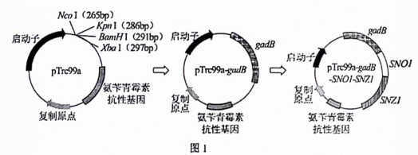  识别序列和切割位点
XbaI | T↓CTAGA
KpnI | GGTAC↓C
NcoI | C↓CATGG
BamHI | G↓GATCC

（3）采用电泳的方法对pTrc99a质粒、重组质粒pTrc99a-gadB和重组质粒pTrc99a-gadB-SNOI-SNZI进行鉴定。若构建成功，用限制酶KpnI单酶切后电泳获得图2-A，则可推测泳道2是_______的电泳结果；用限制酶___________________________（2分）酶切后电泳可获得图2-B泳道3结果。
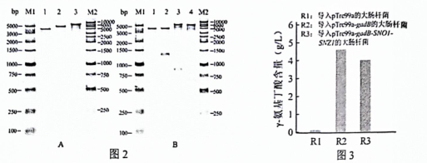
（4）将质粒pTrc99a、pTrc99a-gadB和pTrc99a-gadB-SNOI-SNZI分别转化至处于_________________的大肠杆菌细胞中，分别获得菌株R1、R2、R3，培养后分别接种于含一定量______________________的发酵培养基中，一段时间后测定γ-氨基丁酸含量。结果如图3所示。结果表明，与导入谷氨酸脱羧酶基因的菌株比，SNOI-SNZI基因的导入__________________了其生产γ-氨基丁酸的能力，从能量代谢的角度分析，其原因有__________________________________________________________________________________（2分）。

